1. Productos con precio unitario mayor a 12

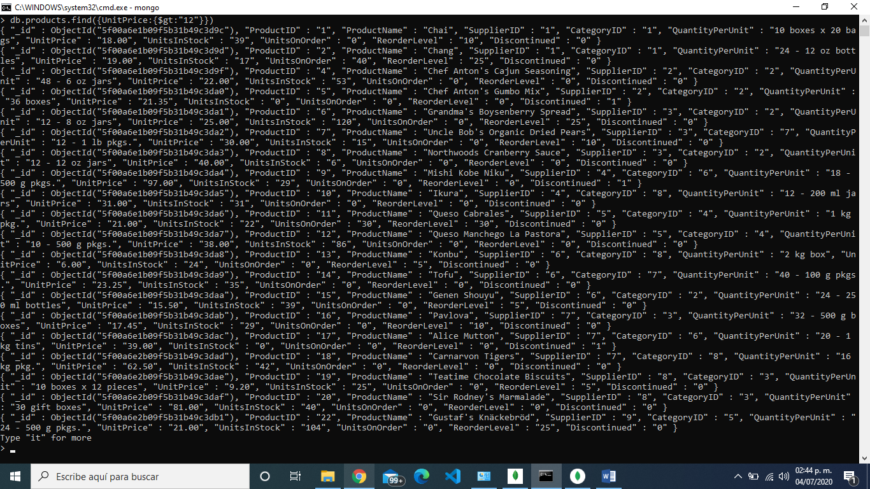

1. Precio unitario menor que 36

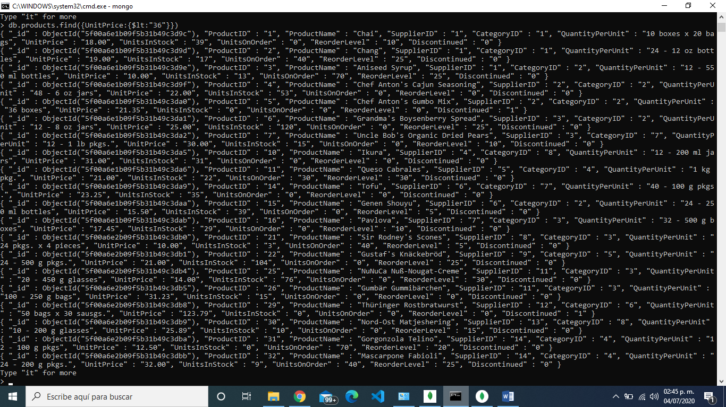

3.Precio mayor o igual a 20

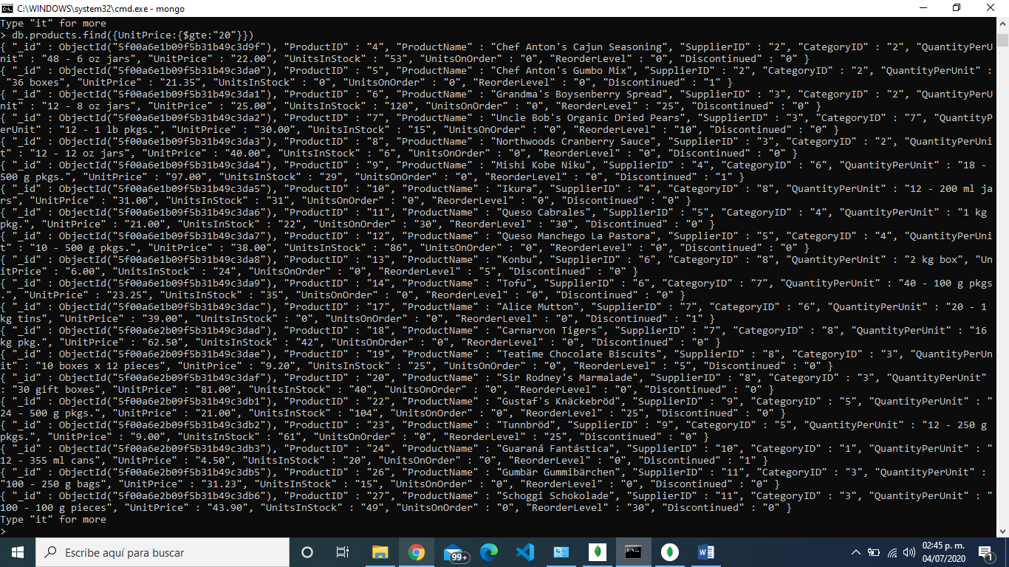

4.Mayor o igual a 42

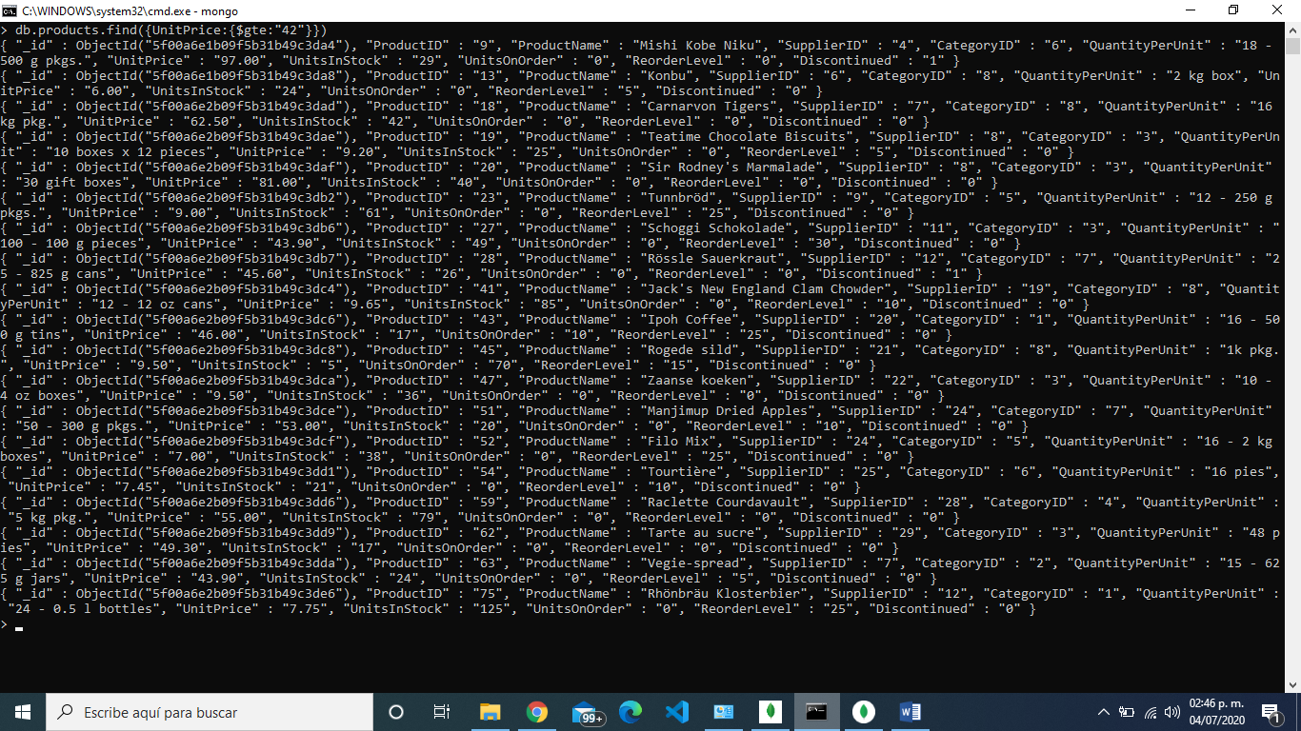

5.Productos con categoría 7

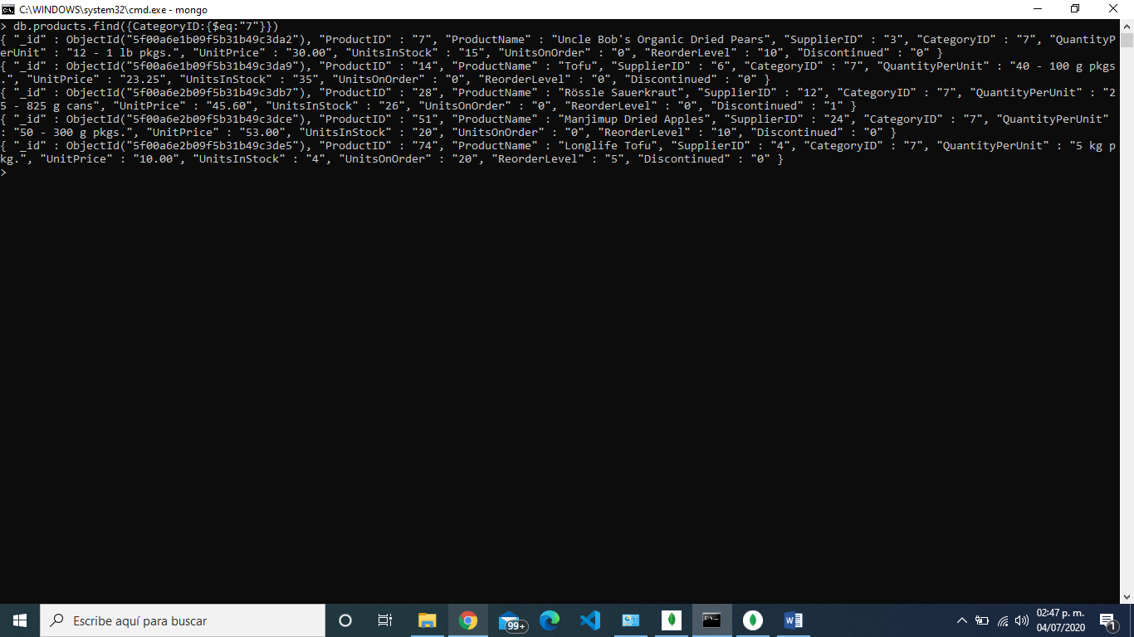

6. Productos que tengan entre 13 y 49 unidades

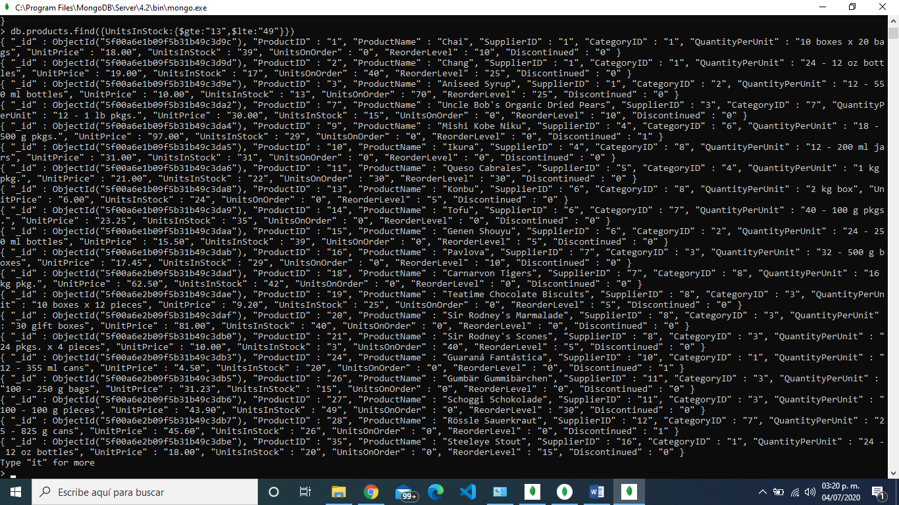

7.Productos que cuesten entre 9.2 y 123.79dls

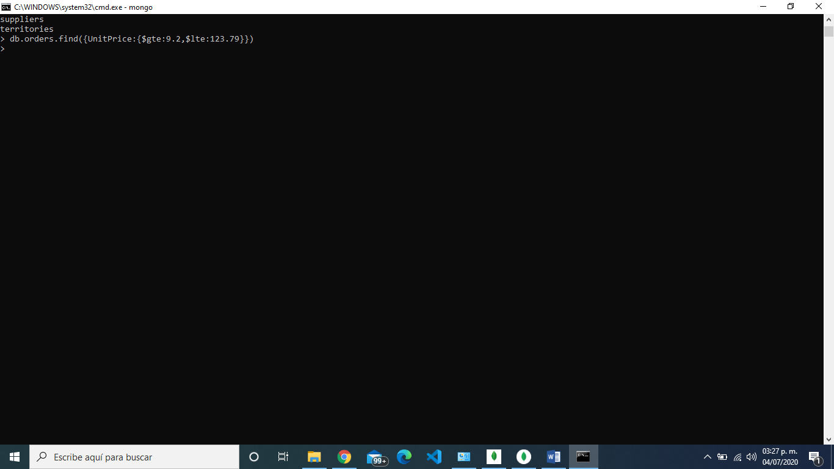

8.Ordenes del cliente BLONP

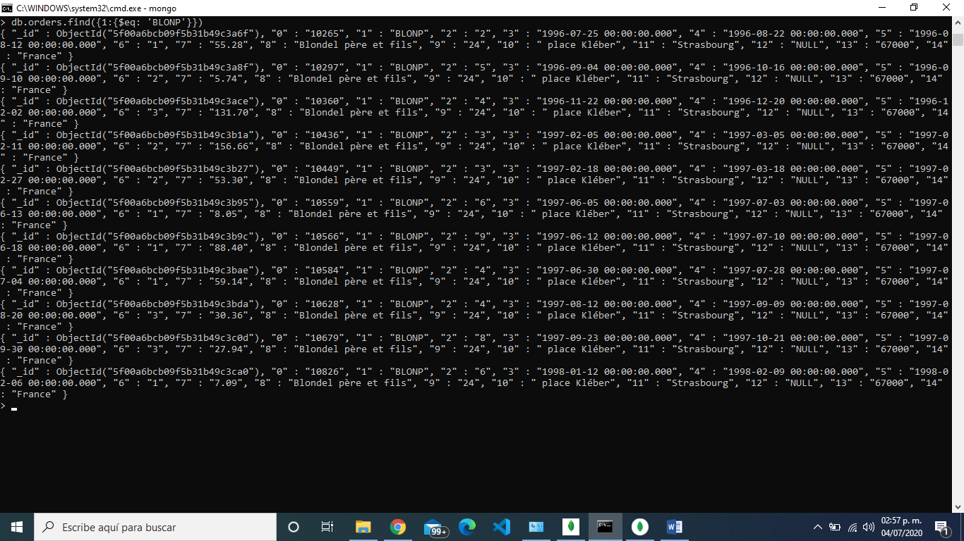

9.Ordenes que fueron enviadas a Oulu

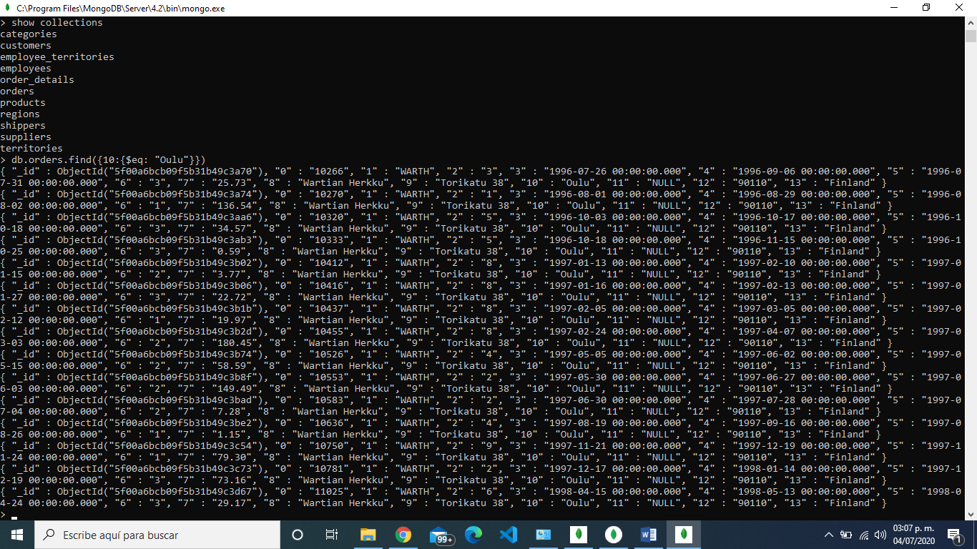

10.Mostrar Ordenes que fueron enviadas a USA

